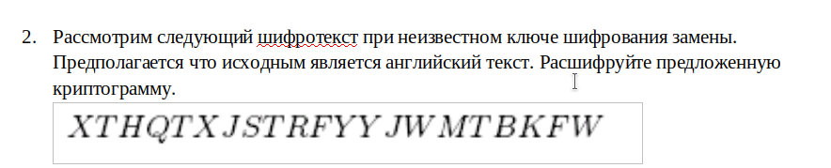
Ответ: SO CLOSE NO MATTER HOW FAR

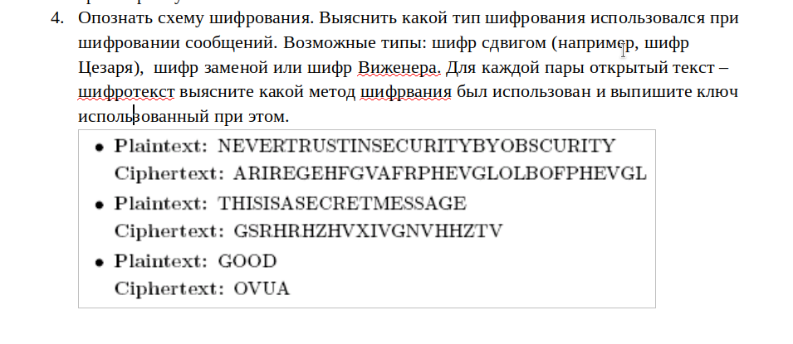
Ответ: 1) Шифр цезаря, ключ: 13 ihgx ujid

